**TRƯỜNG ĐẠI HỌC CÔNG NGHỆ THÔNG TIN, ĐHQG-HCM**

**KHOA MẠNG MÁY TÍNH VÀ TRUYỀN THÔNG**



**BÁO CÁO ĐỒ ÁN MÔN HỌC**

ĐỀ TÀI: Tìm hiểu và triển khai Openstack

**Môn học:** NT533 – Hệ tính toán phân bố

**Thực hiện bởi nhóm <STT Nhóm>, bao gồm:**

1. Họ tên thành viên 01 MSSV Trưởng nhóm
2. Họ tên thành viên 02 MSSV Thành viên
3. Họ tên thành viên 03 MSSV Thành viên

# MỤC LỤC

MỤC LỤC 2

TÓM TẮT 3

Chương I. Cơ sở lý thuyết. 4

1. Cloud Computing 4

2.1. Khái niệm: 5

2.2. Các thành phần của Openstack 6

Chương II. THIẾT KẾ HỆ THỐNG. 10

Chương III. TRIỂN KHAI HỆ THỐNG. 11

Chương IV. KẾT LUẬN. 12

NGUỒN THAM KHẢO 13

# TÓM TẮT

OpenStack là một nền tảng điện toán đám mây mã nguồn mở được sử dụng để quản lý và cung cấp các nguồn lực hạ tầng của đám mây như tính toán, lưu trữ, mạng và các dịch vụ khác. OpenStack cung cấp một tập hợp các dịch vụ phần mềm cho phép người dùng xây dựng và quản lý môi trường đám mây công cộng hoặc riêng tư của riêng họ. Trong đồ án này chúng em sẽ trình bày về openstack cũng như thực hiện cài đặt openstack với chế độ multinode

# Chương I. Cơ sở lý thuyết.

## Cloud Computing

Theo NIST: Điện toán đám mây là một mô hình cho phép truy cập tài nguyên mạng theo yêu cầu đến các nhóm tài nguyên dùng chung (ví dụ:mạng, máy chủ, lưu trữ, các ứng dụngvà dịch vụ) mà có thể được cung cấp nhanh chóng với khả năng quản lý tối thiểu.  
Người dùng cuối truy cập và sử dụng các ứng dụng đám mây thông qua các ứng dụng như trình duyệt web, các ứng dụng mobile, hoặc máy tính cá nhân thông thường.

Kiến trúc điện toán đám mây

* Lớp phần cứng: máy chủ, router, switch,điện và hệ thống làm mát
* Lớp cơ sở hạ tầng: Còn được gọi là lớp ảohóa (Xen, KVM và Vmware…)
* Lớp nền tảng: cung cấp môi trường, nền tảng (Java, .net…), CSDL (Oracle, SQL) đểtriển khai ứng dụng lớp bên trên.
* Lớp ứng dụng

Hình 1: Kiến trúc điện toán đám mây

Phân loại:

Theo mô hình dịch vụ

* IaaS: Cung cấp hạ tầng (máy chủ, mạng); ví dụ: AWS, Azure.
* PaaS: Cung cấp nền tảng phát triển ứng dụng; ví dụ: Google App Engine, Heroku.
* SaaS: Cung cấp phần mềm qua Internet; ví dụ: Google Workspace, Microsoft 365.

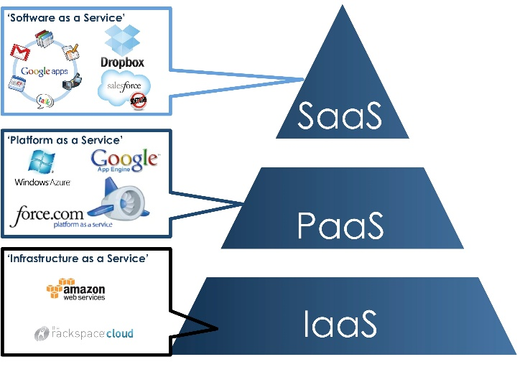

Hình 2: Phân loại theo mô hình dịch vụ

Theo hình thức triển khai

* Public Cloud: Dùng chung hạ tầng, chi phí thấp.
* Private Cloud: Hạ tầng riêng tư, bảo mật cao.
* Hybrid Cloud: Kết hợp Public và Private để tối ưu chi phí, bảo mật

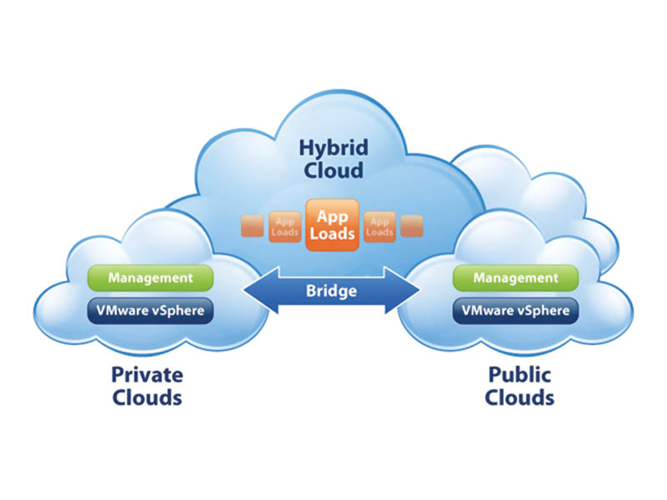

Hình 3: Phân loại theo hình thức triển khai

1. **Openstack** 
   1. **Khái niệm:**

OpenStack là một platform điện toán đám mây nguồn mở hỗ trợ cả public clouds và private clouds. Nó cung cấp giải pháp xây dựng hạ tầng điện toán đám mây đơn giản, có khả năng mở rộng và nhiều tính năng phong phú.

Openstack là một cloud software được thiết kế để chạy trên các sản phẩm phần cứng như x86, ARM. Nó không có yêu cầu gì về đặc tính phần mềm hay phần cứng, nó tích hợp với các hệ thống kế thừa và các sản phẩm bên thứ ba.

Openstack được coi là một dịch vụ cung cấp hạ tầng (IasS)

* 1. **Các thành phần của Openstack**

Hình 4: Các thành phần của Openstack

* **Nova (Compute)**: Quản lý và tự động hóa tài nguyên điện toán, hỗ trợ các công nghệ ảo hóa và máy vật lý (bare metal). Nova có thể mở rộng ngang và tích hợp với hệ thống bên thứ ba.
* **Swift (Object Storage)**: Lưu trữ đối tượng có khả năng mở rộng, cho phép lưu trữ và sao lưu dữ liệu trên nhiều đĩa cứng ở các máy chủ khác nhau. Swift hỗ trợ sao lưu và tính toàn vẹn dữ liệu, và có thể mở rộng bằng cách thêm máy chủ.
* **Cinder (Block Storage)**: Cung cấp lưu trữ dạng khối cho Nova, giúp quản lý nhu cầu lưu trữ của người dùng đám mây. Cinder tích hợp với hệ thống lưu trữ cũ và phù hợp cho các ứng dụng nhạy cảm với hiệu suất như cơ sở dữ liệu.
* **Neutron (Networking)**: Quản lý mạng và địa chỉ IP, cung cấp các mô hình mạng như mạng phẳng và VLAN. Neutron cho phép người dùng tự tạo mạng, kiểm soát lưu lượng và kết nối máy chủ. Hỗ trợ SDN và các dịch vụ như phát hiện xâm nhập, tường lửa.
* **Horizon (Dashboard)**: Giao diện đồ họa cho quản trị viên và người dùng để quản lý tài nguyên và dịch vụ OpenStack.
* **Keystone (Identity Service)**: Quản lý xác thực và quyền truy cập người dùng, tích hợp với các dịch vụ xác thực bên ngoài như LDAP, hỗ trợ xác thực đa dạng.
* **Heat (Orchestration)**: Điều phối và quản lý ứng dụng phức tạp trên đám mây thông qua các mẫu cấu hình, sử dụng API của OpenStack.
* **Ceilometer (Telemetry)**: Thu thập dữ liệu để hỗ trợ thanh toán và giám sát, dễ mở rộng để xử lý các thành phần mới.
* **Glance (Image Service)**: Quản lý hình ảnh máy ảo, lưu trữ và lập danh mục các bản sao ổ đĩa để tạo phiên bản máy ảo mới dễ dàng

# Chương II. THIẾT KẾ HỆ THỐNG.

1. **Sơ đồ hệ thống**

Hình 5: Sơ đồ các node

**Cấu hình mạng**

**Control Node**:

* + **NIC ens33**: Được gán địa chỉ IP 10.0.0.30.
  + **NIC ens34**: Được kích hoạt nhưng không có địa chỉ IP, sử dụng cho provider network

**Compute Node**:

* + **NIC ens33**: Được gán địa chỉ IP 10.0.0.51.

**Các dịch vụ trên từng node**

**Control Node** (IP: 10.0.0.30):

* + **Dịch vụ hệ thống**:
    - **MariaDB**: Quản lý cơ sở dữ liệu.
    - **RabbitMQ**: Quản lý hàng đợi tin nhắn.
    - **Memcached**: Bộ nhớ đệm để tăng hiệu suất.
    - **httpd**: Máy chủ web (chạy giao diện Horizon và các API).
  + **Dịch vụ OpenStack**:
    - **Keystone**: Cung cấp dịch vụ định danh (authentication/authorization).
    - **Glance**: Quản lý image (ảnh hệ điều hành).
    - **Nova API** và **Nova Compute**: Xử lý dịch vụ tính toán (Compute).
    - **Neutron server**: Quản lý dịch vụ mạng.
    - **Metadata agent**: Cung cấp metadata cho các máy ảo.
    - Các agent mạng:
      * **DHCP agent**: Cấp phát IP động cho máy ảo.
      * **L2 agent**: Xử lý giao tiếp mạng tầng 2.
      * **L3 agent**: Xử lý giao tiếp mạng tầng 3.

**Compute Node** (IP: 10.0.0.51):

* + **Dịch vụ**:
    - **Libvirt**: Quản lý ảo hóa.
    - **Nova Compute**: Dịch vụ xử lý compute.
    - **L2 agent**: Hỗ trợ kết nối mạng tầng 2 cho Neutron.

1. **Cấu hình của các node**

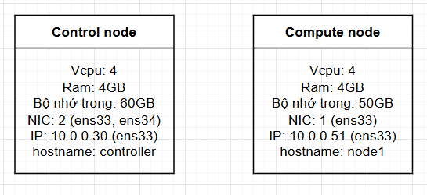

Hình 6: Cấu hình của các node

# Chương III. TRIỂN KHAI HỆ THỐNG.

1. **Các bước triển khai hệ thống**

* **Cài đặt các phần mềm cũng như yêu cầu cần thiết**:

[Ubuntu 20.04 LTS : OpenStack Yoga : Pre-Requirements : Server World](https://www.server-world.info/en/note?os=Ubuntu_20.04&p=openstack_yoga&f=2)

* **Cài đặt keystone:**

[Ubuntu 20.04 LTS : OpenStack Yoga : Configure Keystone #1 : Server World](https://www.server-world.info/en/note?os=Ubuntu_20.04&p=openstack_yoga&f=3)

[Ubuntu 20.04 LTS : OpenStack Yoga : Configure Keystone #2 : Server World](https://www.server-world.info/en/note?os=Ubuntu_20.04&p=openstack_yoga&f=4)

* **Cài đặt glance:**

[Ubuntu 20.04 LTS : OpenStack Yoga : Configure Glance : Server World](https://www.server-world.info/en/note?os=Ubuntu_20.04&p=openstack_yoga&f=5)

* **Cài đặt và cấu hình Nova trên Controlnode:**

[Ubuntu 20.04 LTS : OpenStack Yoga : Configure Nova #1 : Server World](https://www.server-world.info/en/note?os=Ubuntu_20.04&p=openstack_yoga&f=7)

[Ubuntu 20.04 LTS : OpenStack Yoga : Configure Nova #2 : Server World](https://www.server-world.info/en/note?os=Ubuntu_20.04&p=openstack_yoga&f=8)

[Ubuntu 20.04 LTS : OpenStack Yoga : Configure Nova #3 : Server World](https://www.server-world.info/en/note?os=Ubuntu_20.04&p=openstack_yoga&f=9)

* **Thêm Compute node:**

[Ubuntu 20.04 LTS : OpenStack Yoga : Add Compute Nodes : Server World](https://www.server-world.info/en/note?os=Ubuntu_20.04&p=openstack_yoga2&f=1)

* **Cài đặt và cấu hình neutron trên control node:**

[Ubuntu 20.04 LTS : OpenStack Yoga : Configure Neutron #1 : Server World](https://www.server-world.info/en/note?os=Ubuntu_20.04&p=openstack_yoga&f=10)

[Ubuntu 20.04 LTS : OpenStack Yoga : Configure Neutron #2 : Server World](https://www.server-world.info/en/note?os=Ubuntu_20.04&p=openstack_yoga&f=11)

* **Cấu hình neutron networking trên control node**

[Ubuntu 20.04 LTS : OpenStack Yoga : Configure Neutron (Control Node) : Server World](https://www.server-world.info/en/note?os=Ubuntu_20.04&p=openstack_yoga2&f=2)

Vì ta sử dụng control node làm network node nên ta cấu hình network node trên control node: [Ubuntu 20.04 LTS : OpenStack Yoga : Configure Neutron (Network Node) : Server World](https://www.server-world.info/en/note?os=Ubuntu_20.04&p=openstack_yoga2&f=3)

* **Cấu hình neutron networking trên compute node:**

[Ubuntu 20.04 LTS : OpenStack Yoga : Configure Neutron (Compute Node) : Server World](https://www.server-world.info/en/note?os=Ubuntu_20.04&p=openstack_yoga2&f=4)

* **Cấu hình vxlan:**

Lần lượt cấu hình theo 2 hướng dẫn:

[Ubuntu 20.04 LTS : OpenStack Yoga : Neutron Network (VXLAN) : Server World](https://www.server-world.info/en/note?os=Ubuntu_20.04&p=openstack_yoga2&f=6)

[OpenStack Docs: Linux bridge: Self-service networks](https://docs.openstack.org/neutron/rocky/admin/deploy-lb-selfservice.html)

* **Cài đặt horizon dashboard:**

[Ubuntu 20.04 LTS : OpenStack Yoga : Configure Horizon : Server World](https://www.server-world.info/en/note?os=Ubuntu_20.04&p=openstack_yoga&f=15)

* **Tạo mạng external network để đi ra internet:**

Admin🡪 Network 🡪 Networks 🡪 create network 🡪 điền các thông tin cần thiết để tạo network:

* **Add ip cho external network:**

Ta nhớ Network id để gán ip cho interface tương ứng bằng lện ip address add:

Kiểm tra bằng lên ifconfig:

Đến bước này ta có thể Tạo private net work và các instance:

Kiểm tra lại các dịch vụ:

Video demo các chứng năng:

# Chương IV. KẾT LUẬN.

# NGUỒN THAM KHẢO